РЕЛЕ ВРЕМЕНИ РСВ19
1. ОБЩИЕ СВЕДЕНИЯ
Реле времени РСВ19 предназначены для коммутации электрических цепей с определенными предварительно установленными выдержками времени в схемах автоматики и управления.
Условия эксплуатации:
Реле изготавливается климатического исполнения УХЛ3.1 по ГОСТ 15150;
высота над уровнем моря не более 2000 м;
температура окружающего воздуха - от минус 40 до 55ºС;
относительная влажность окружающего воздуха - до 98% при температуре 25ºС;
вибрация мест крепления в диапазоне частот 10-100 Гц при ускорении 1 g (группа условий эксплуатации М7 по ГОСТ 17516.1).
Реле соответствует требованиям ГОСТ 22557 и техническим условиям ТУ3425-080-00216823-2001.
2. ОСНОВНЫЕ ТЕХНИЧЕСКИЕ ДАННЫЕ И СХЕМЫ ВКЛЮЧЕНИЯ РЕЛЕ
приведены в таблице 1, а нагрузки, коммутируемые контактами, и коммутационная износостойкость - в таблице 2.
Таблица 1
Параметр | Тип реле
Параметр | РСВ19-11 | РСВ19-12 | РСВ19-31 | РСВ19-32 | РСВ19-52
Выполняемая функция | С выдержкой  на включение после включения напряжения питания |  | С выдержкой  на отключение после отключения напряжения управления при сохранении  напряжения питания |  | Одна цепь - с выдержкой на включение при подаче, вторая - с выдержкой на отключение после снятия напряжения управления при сохранении питания
Количество и вид контактов:  -с выдержкой | 1"з"+1"р" | 1"з"+1"р" | 1"з"+1"р" | 1"з"+1"р" | 1"з"+1"р" – 1-я цепь  1"з"+1"р" – 2-я цепь
-мгновенного действия | --- | 1"з"+1"р" | --- | 1"з"+1"р" | ---
Диапазон выдержки времени | (0,1-10; 1-100; 3-300) c; 1-100 мин
Типоисполнения по номинальному  напряжению питания, В | постоянного тока: 12; 24; 110; 220  переменного тока 50 Гц: 24; 36; 40; 110; 127; 220
Потребляемая мощность:  - реле постоянного тока, Вт  - реле переменного тока, ВА | 4  5 | 6,5  7 | 4  5 | 6,5  7 |  | 8  10
Схема  включения | 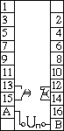 | 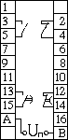 | 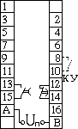 | 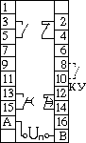 |  | 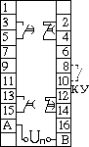
Диаграмма работы | 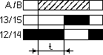 | 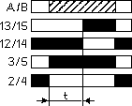 | 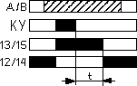 | 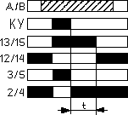 |  | 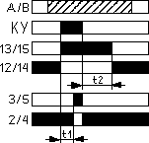
Функционально  заменяют реле времени | РКВ11-33-11;  РКВ11-43-11;  РВП72-3121 | РКВ11-33-12;  РКВ11-43-12;  РВП72-3221 | РКВ11-33-21;  РКВ11-43-21;  РВП72-3122 | РКВ11-33-22;  РКВ11-43-22;  РВП72-3222 |  | РКВ11-33-33;  РКВ11-43-33;  РВП72-3323
Примечания:
1. Реле РСВ19-31,РСВ19-32,РСВ19-52 можно применять только в схемах с одним источником питания.
2. КУ – внешний контакт управления. При его замыкании подается напряжение управления и реле срабатывает, а после размыкания - напряжение управления отключается, и реле времени отключается с выдержкой времени.
Таблица 2
Категория применения,  род тока | Характер  нагрузки | Номинальное коммутируемое  напряжение, В | Коммутируемый ток, А |  | Коммутационная износостойкость,  млн. циклов ВО
Категория применения,  род тока | Характер  нагрузки | Номинальное коммутируемое  напряжение, В | вкл. | откл. | Коммутационная износостойкость,  млн. циклов ВО
АС-11  переменный | cos ϕ вкл ≥ 0,4  cos ϕ откл ≥ 0,4 | 110  220  380 | 6,0  4,0  2,5 | 0,6  0,4  0,25 | 1,6
ДС-11  постоянный | τ ≤ 0,01с | 24  110  220 | 0,8  0,25  0,18 |  | 1,6
Наименьший коммутируемый ток контактов, А: 0,05 при напряжении 6 В; 0,025 при напряжении 12 В; 0,01 при напряжении 24 В.
Внешний вид реле, его габаритные и присоединительные размеры и способы крепления
Реле крепятся с помощью двух винтов М4.
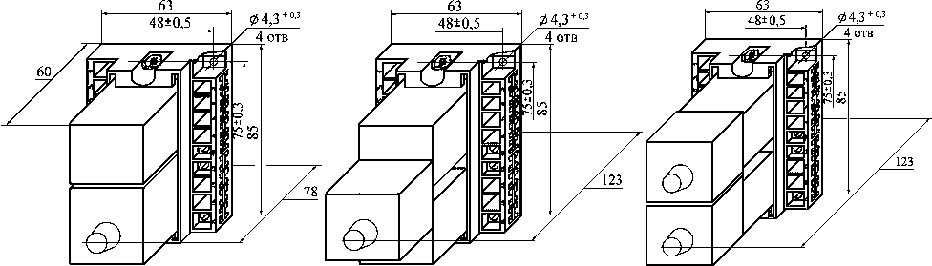
Подсоединение внешних проводников – переднее либо заднее, под зажимы с помощью винтов.
РСВ19-11; РСВ19-31 РСВ19-12; РСВ19-32 РСВ19-52
При заказе необходимо указать: тип реле и климатическое исполнение, диапазон выдержек времени, род тока и номинальное напряжение питания, вид присоединения.
Пример заказа
Реле РСВ19-11 климатического исполнения УХЛ3.1 с выдержкой времени 0,1-10 с на напряжение питания 220 В переменного тока частоты 50 Гц, с передним подсоединением внешних проводников:
РСВ19-11-УХЛ3.1, 0,1-10 с, 220 В 50 Гц, переднее присоединение

